2009重庆市“单片机控制装置安装与调试”选拔赛试题

流 水 灯 制 作

一、基本要求
1、请你仔细阅读并理解流水灯控制器的工作要求和有关说明，根据你的理解，在亚龙YL-236单片机控制功能实训考核装置的有关模块上选择你所需要的元器件。
2、在赛场提供的图纸上，画出流水灯控制器的电气原理图，电路符号符合国标要求，并在图纸设计栏填写你的工位号。
3、根据你所画的电气原理图，在亚龙YL-236单片机控制功能实训考核装置上连接流水灯控制器的电路。
4、编写流水灯控制器的控制程序，并调试程序和有关元器件，使该流水灯控制器能实现规定的工作要求。
5、在电脑F:盘（或以监考人员要求为准）以工位号建一个文件夹，将所有答题相关电子文档存入此文件夹中。各类文件的命名均以“CQ+工位号”命名（同类文件如有多个，可以在工位号后加数字0、1、2……区别）。文件名和内容不得涉及身份信息。

二、选手完成工作任务的时间：
完成比赛规定的全部工作任务的时间为4 小时。

三、试题部分
1、流水灯简介
流水灯通常是由多组灯交替安装组合而成。为了表现出流水效果，一般不少于3组灯。灯的组数越多，能做出的效果也越多，但引线数量增加，成本增加。图1所示，为5控制线流水灯的基本结构。
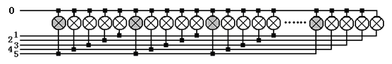
图1 5控制线流水灯
2、任务简述
使用AT89S52作为主控单片机，做一个流水灯控制器。使用一个8位数码管作为主显示器件。前4位显示时钟，格式为“小时.分钟”，“小时”和“分钟”之间用小数点来分隔。后4位用于显示流水状态。
配置一个功能开关、一个光线模拟开关。4个时间设置按钮。流水灯的工作状态受开关S1、S2和时间的多重控制。其功能面板，如图2所示。
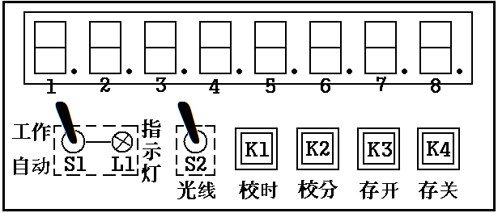
图2 流水灯控制器功能示意图

3、制作流水灯控制器的工作任务
（1）8位数码管前4位能显示正常走时的时钟。“时.分”用小数点分隔。
（2）按K1能调校时钟“时位”，按K2能调校时钟“分位”。
（3）按K3能把显示的时间“记忆”为流水灯开始工作的时间；按K4能把显示的时间“记忆”为流水灯关闭的时间。
（4）设计一个“4控制线”流水灯。即，比“图1”的5线控制少1线。要求安装8个灯（用LED代替）用于测试效果。
（5）实现如下流水效果：4线设为A、B、C、D，点亮顺序为：A、AB、ABC、ABCD、BCD、CD、D、全灭、……，8种状态循环。如图4所示。
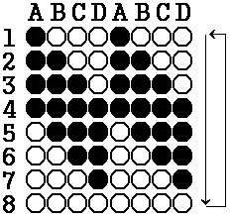
图4 流水灯效果示意图
（6）流水灯的驱动。要求用继电器来驱动流水灯工作。
（7）流水速度：每0.5秒变一次状态（共4秒钟循环一次）。
（8）功能开关S1，置“工作”位置时，流水灯立即工作。
（9）功能开关S1，置“自动”位置时，流水灯是否工作，受“时间”和“光线”控制。为了表现出较好效果，流水灯通常在夜间工作，这里用开关S2来模拟光电传感器，当S2向上（接通）假定为夜间（光线变暗），S2向下（断开）假定为白天（光线变亮）。
“自动”模式时，流水灯开灯条件为：默认下午17:00至23:10（这个时间范围可调，见第3个工作任务），且光线变暗（S2接通）时，流水灯工作。不到17:00，或超过23:10，或光线较亮（S2断开）时，流水灯均关闭。
（10）流水灯状态显示。
流水灯工作时，显示器最后两位（右两位），对应“A、AB、ABC、ABCD、BCD、CD、D、全灭”状态依次显示01、02、03、04、05、06、07、00。同时指示灯L1点亮。
（11）流水灯关闭时，显示器后4位不亮。指示灯L1关闭。
（12）功能开关S1，置“常开”时，显示器第5、6位显示“— —”，置“自动”时，显示器第5、6位不亮。

四、选手自备工具
1、连接电路的工具：螺丝刀（不允许用电动螺丝刀）、剥线钳、电工钳、尖嘴钳等；
2、电路和元件检查工具：万用表；
3、元件器件安装工具：活动扳手，内、外六角扳手（不允许用电动扳手）等；
4、试题作答工具：圆珠笔或签字笔、HB和B型铅笔、三角尺等；

五、评分标准
（1）每完成一个任务，5分。12个小项目共60分；
（2）电路图20分；（正确性70%，规范30%）
（3）电路连接，20分；（正确性70%，工艺性30%）
（4）选手有下列情形，需从比赛成绩中扣分：
① 在完成工作任务并交卷后，出现电路短路扣30分；
② 在完成工作任务的过程中，因违反安全操作规程使自己或他人受到伤害，扣10分；
③ 损坏赛场提供的设备，污染赛场环境，工具遗忘在赛场等不符合职业规范的行为，视情节扣5-10分。

六、名次排列
按比赛成绩从高到低排列参赛选手的名次。比赛成绩相同，完成工作任务所用时间少的名次在前；比赛成绩和完成工作任务用时相同，控制程序占用存储空间少的名次在前。比赛成绩、完成工作任务用时相同、控制程序占用存储空间相同，名次并列。
日期
标题
流水灯控制器
设计
页数
序号
1
1

